南投縣105年度提升英語教學成效計畫自計畫一：充實英語教學設備
成果報告
申請學校：南投縣仁愛鄉紅葉國民小學
一、計畫目標
(一) 提升學生英語聽、說、讀、寫的能力。
(二) 提升學生英語學習興趣。
(三) 提升學生英語識字能力。
二、執行方式
(一) 購買英語繪本。
(二) 購買英語教具。
(三) 購買相關視聽設備。
三、執行內容
(例：如何運用於教學或提升學生學習成效…等)
(一) 使用英語繪本吸引學生學習的動機。
(二) 使用英語教具幫助教師上課多元化。
(三) 使用多媒體讓學生的學習更多元有意義。
四、執行成效
(一) 學生喜歡老師運用遊戲海報來學習英語。
(二) 老師運用社團時間講故事給學生聽，提升學生英語閱讀興趣。
(三) 結合英語視聽設備，提升學生英語聽力。

五、成果照片(每項設備1張照片)及說明
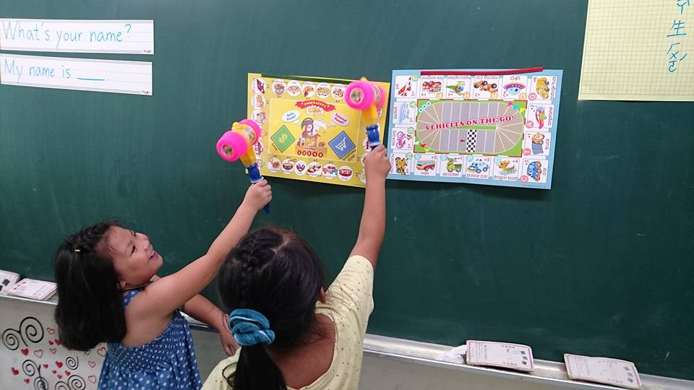 | 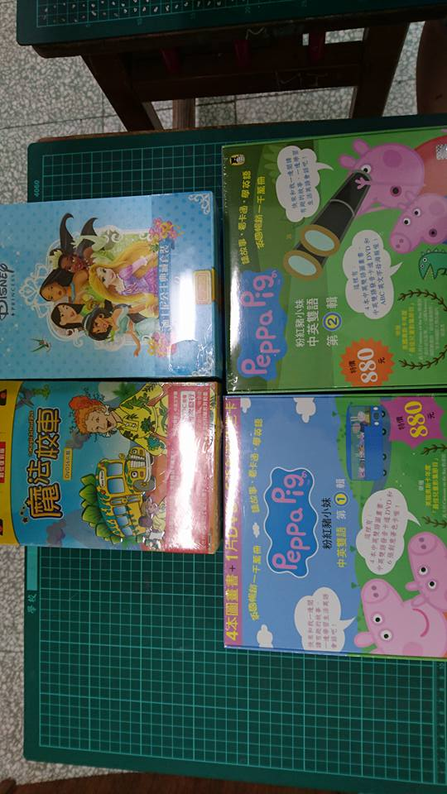
英語教具-遊戲海報 | 暢銷繪本動畫DVD精選
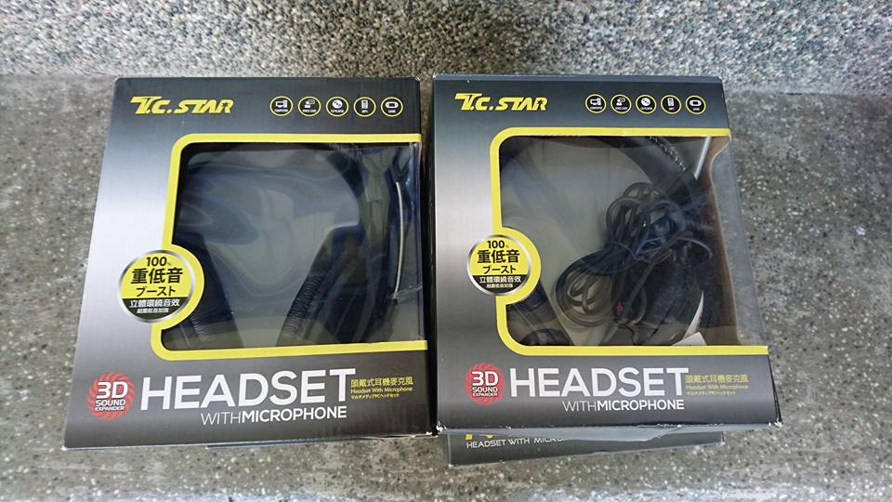 | 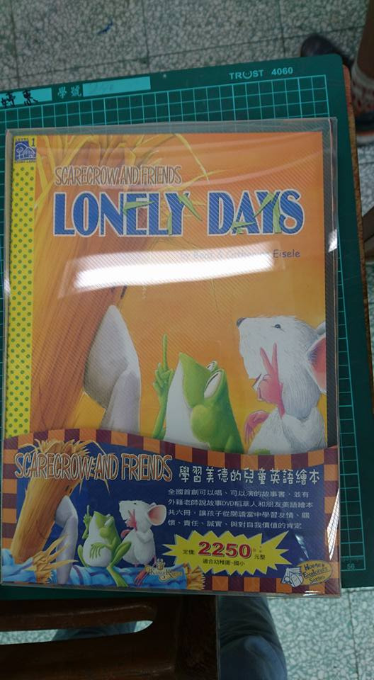
英語視聽設備-耳機麥克風 | 英語品格教育繪本
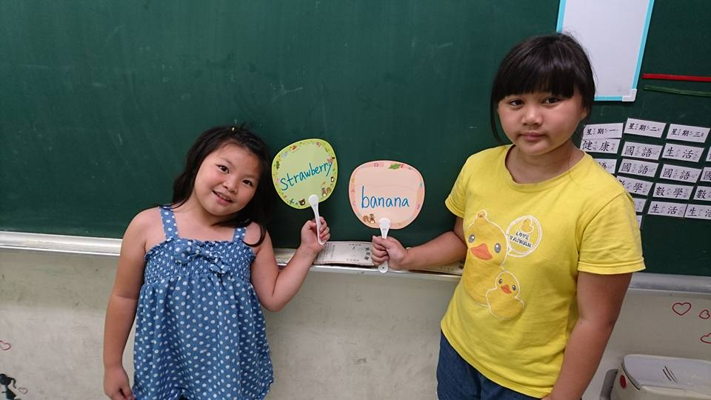 | 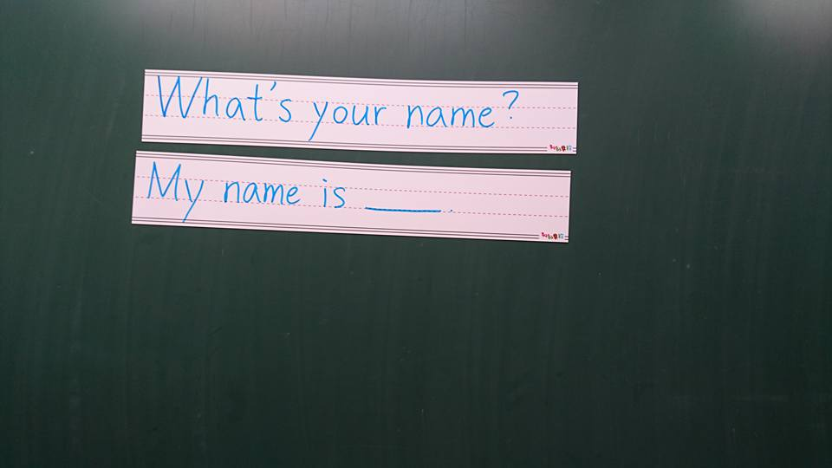
英語教具-小白板 | 英語教具-句型條

承辦人 翁鏡涵 主任 黃正義 校長 曾以瑩

